Machine Learning –   
Learner für die User Dokument Beziehung

Dieses Word Dokument gibt eine kurze Übersicht mit Galerie Link zum Testweise aufrufen des Trainingsmodells und des Predictive Modells.

**Trainingsmodell:**

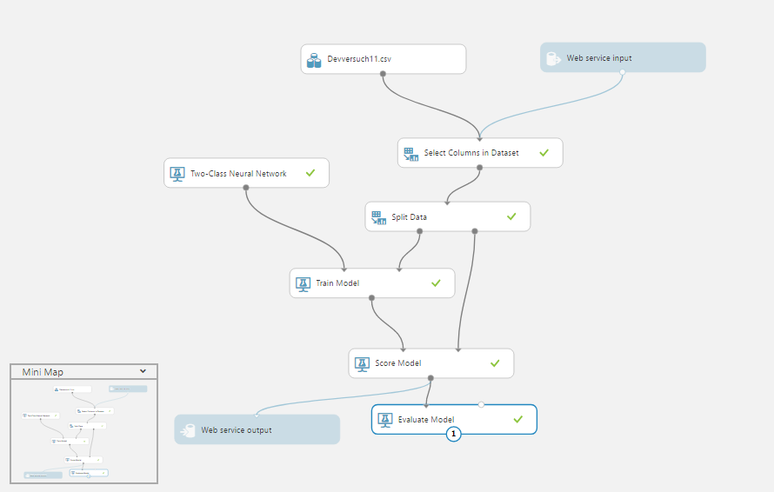

Link zur Gallery:   
<https://gallery.cortanaintelligence.com/Experiment/Trainingsmodell-Learner-Dokument-Nutzer-2-Parameter>

**Predictive-Modell**

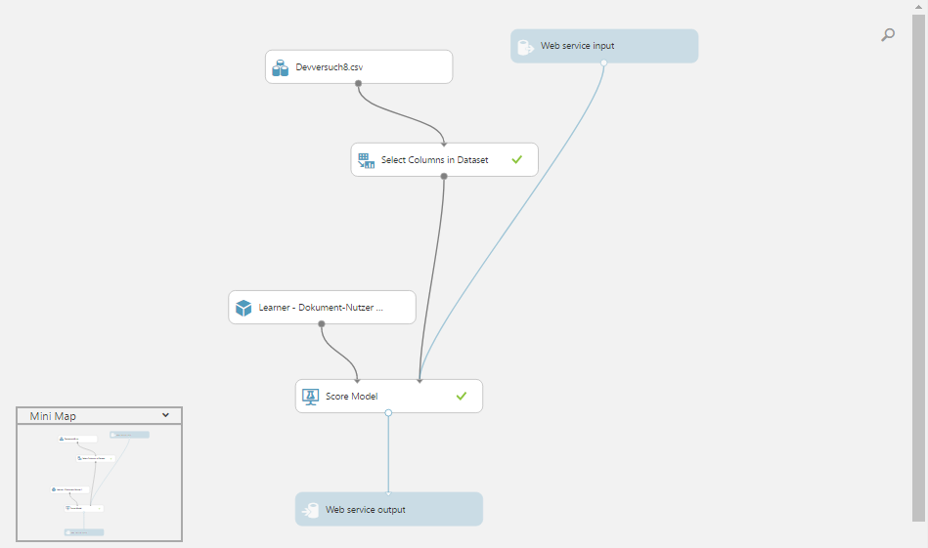

Link zur Gallery:  
<https://gallery.cortanaintelligence.com/Experiment/Learner-Dokument-Nutzer-2Parameter-Predictive-Exp>

**Werte des evaluierten Modells**

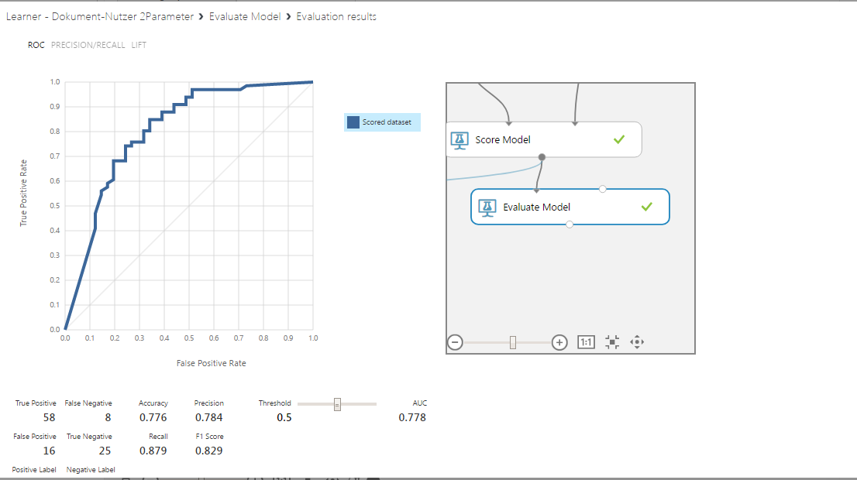

**Testdaten**

13 unterschiedliche Dokumente in Testdaten.

16 unterschiedliche User in Testdaten.